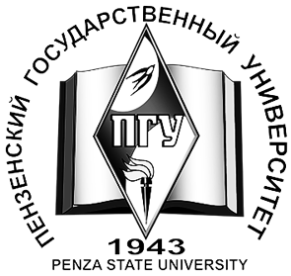
МИНОБРНАУКИ РОССИИ
Федеральное государственное бюджетное образовательное
учреждение высшего образования
«Пензенский государственный университет»
(ФГБОУ ВО «ПГУ»)

ПРИКАЗ

24.03.2021 № 511/с
О восстановлении студента ФС

В соответствии с Положением о порядке перевода, отчисления и восстановления обучающихся ФГБОУ ВО «ПГУ» от 27.09.2018 № 127-20

ПРИКАЗЫВАЮ:

- ВОССТАНОВИТЬ с 01.02.2021 для продолжения обучения в университете Ибрагимова Далера Кадырджоновича на 1 курс направления подготовки 31.05.03 Стоматология по очной форме обучения, на платную основу (дог. № 4579/2020-1-1) и зачислить в группу 20ЛС10.
Установить срок ликвидации академической задолженности в соответствии с индивидуальным планом ее ликвидации до 30.05.2021.
Основание: заявление студента.

Ректор А.Д. Гуляков

